## **Московский физико-технический институт**

**Лабораторная** работа 2.1.6

Эффект Джоуля -Томсона

##### г. Долгопрудный, 2021

**Цель работы:** 1) определение изменения температуры углекислого газа при протекании через малопроницаемую перегородку при разных начальных значениях давления и температуры; 2) вычисление по результатам опытов коэффициентов “a” и “b” Ван-дер-Ваальса

**Приборы и материалы:** трубка с пористой перегородкой, труба Дьюара, термостат, термометры, дифференциальная термопара, микровольтметр, балластовый баллон, манометр.

**Теория**

Коэффициент Джоуля – Томсона имеет следующий вид:

где a и b – коэффициенты Ван-дер-Ваальса. Также найдем температуру инверсии:

**Ход работы**

В процессе работы были получены данные зависимости напряжения (по сути температуры) от давления для четырех температур, U0 – напряжение при нулевой разности давлений:

|  |  |  |  |  |  |  |  |
| --- | --- | --- | --- | --- | --- | --- | --- |
| T = 20 | | T = 30 | | T = 50 | | T = 60 | |
| U0, мкВ | -7 | U0, мкВ | 67 | U0, мкВ | 125 | U0, мкВ | 192 |
| мкВ | bar | мкВ | bar | мкВ | bar | мкВ | Bar |
| U | dP | U | dP | U | dP | U | dP |
| 128 | 4 | 128 | 4 | 126 | 4 | 127 | 4 |
| 112 | 3,6 | 112 | 3,6 | 113 | 3,6 | 116 | 3,6 |
| 97 | 3,2 | 99 | 3,2 | 105 | 3,2 | 107 | 3,2 |
| 83 | 2,8 | 86 | 2,8 | 95 | 2,8 | 97 | 2,8 |
| 69 | 2,4 | 74 | 2,4 | 87 | 2,42 | 90 | 2,4 |
| 54 | 2 | 62 | 2 | 76 | 2 | 84 | 2 |

Таблица 1

Переведя напряжения в температуры, построим графики T(P):

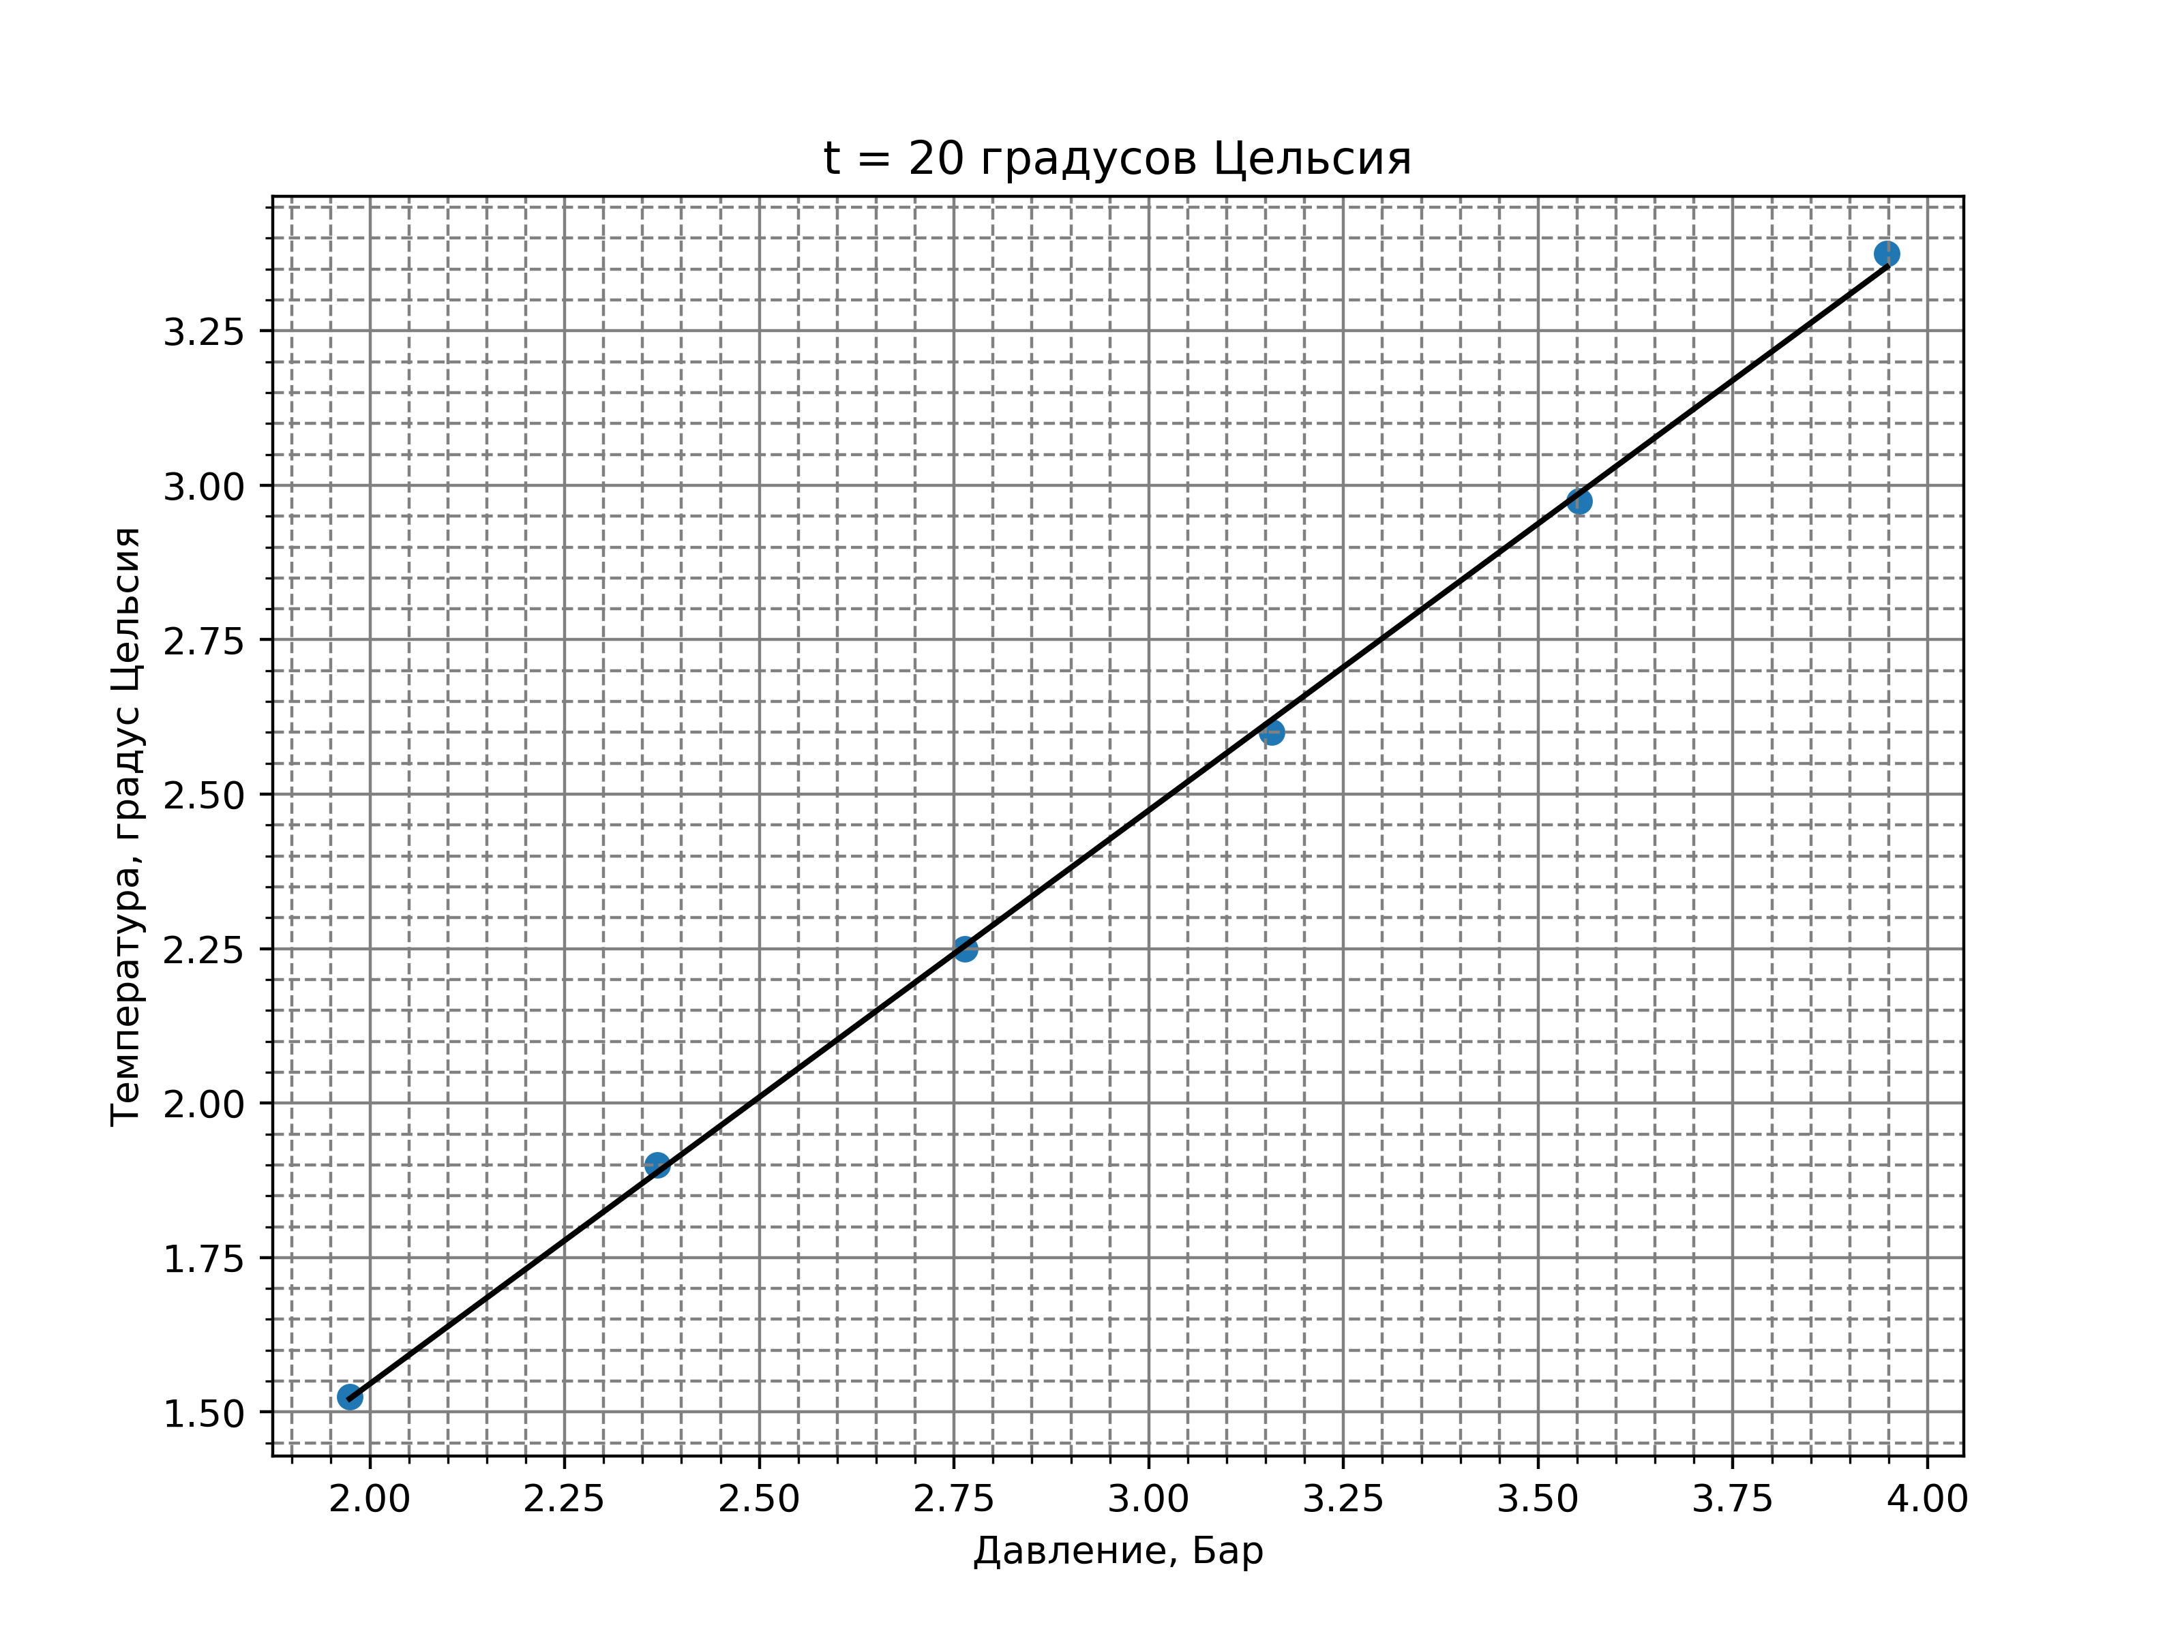

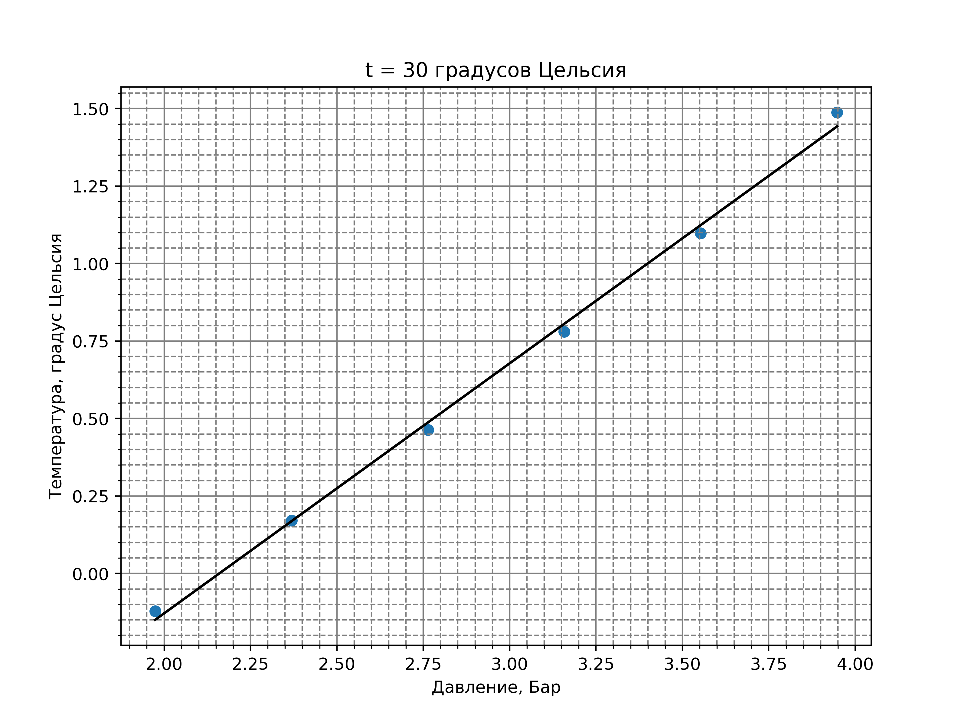

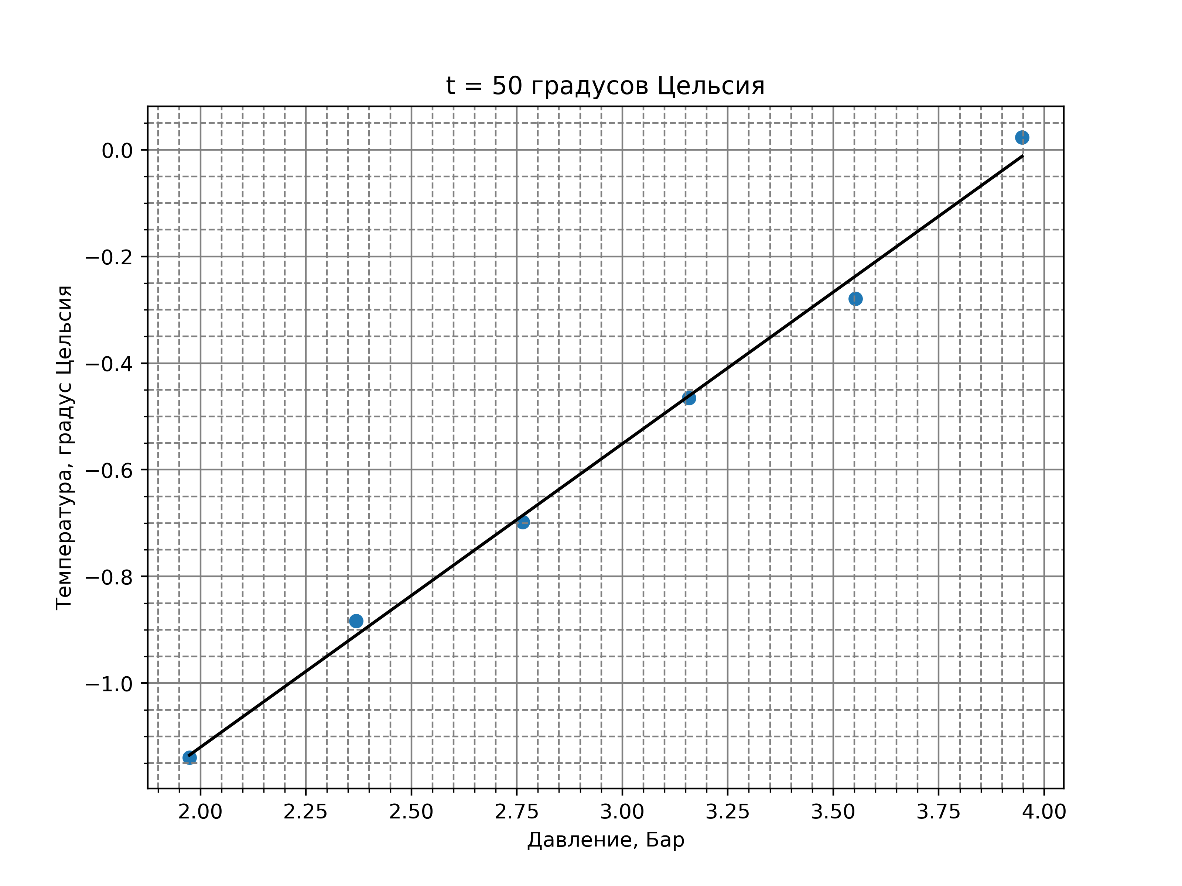

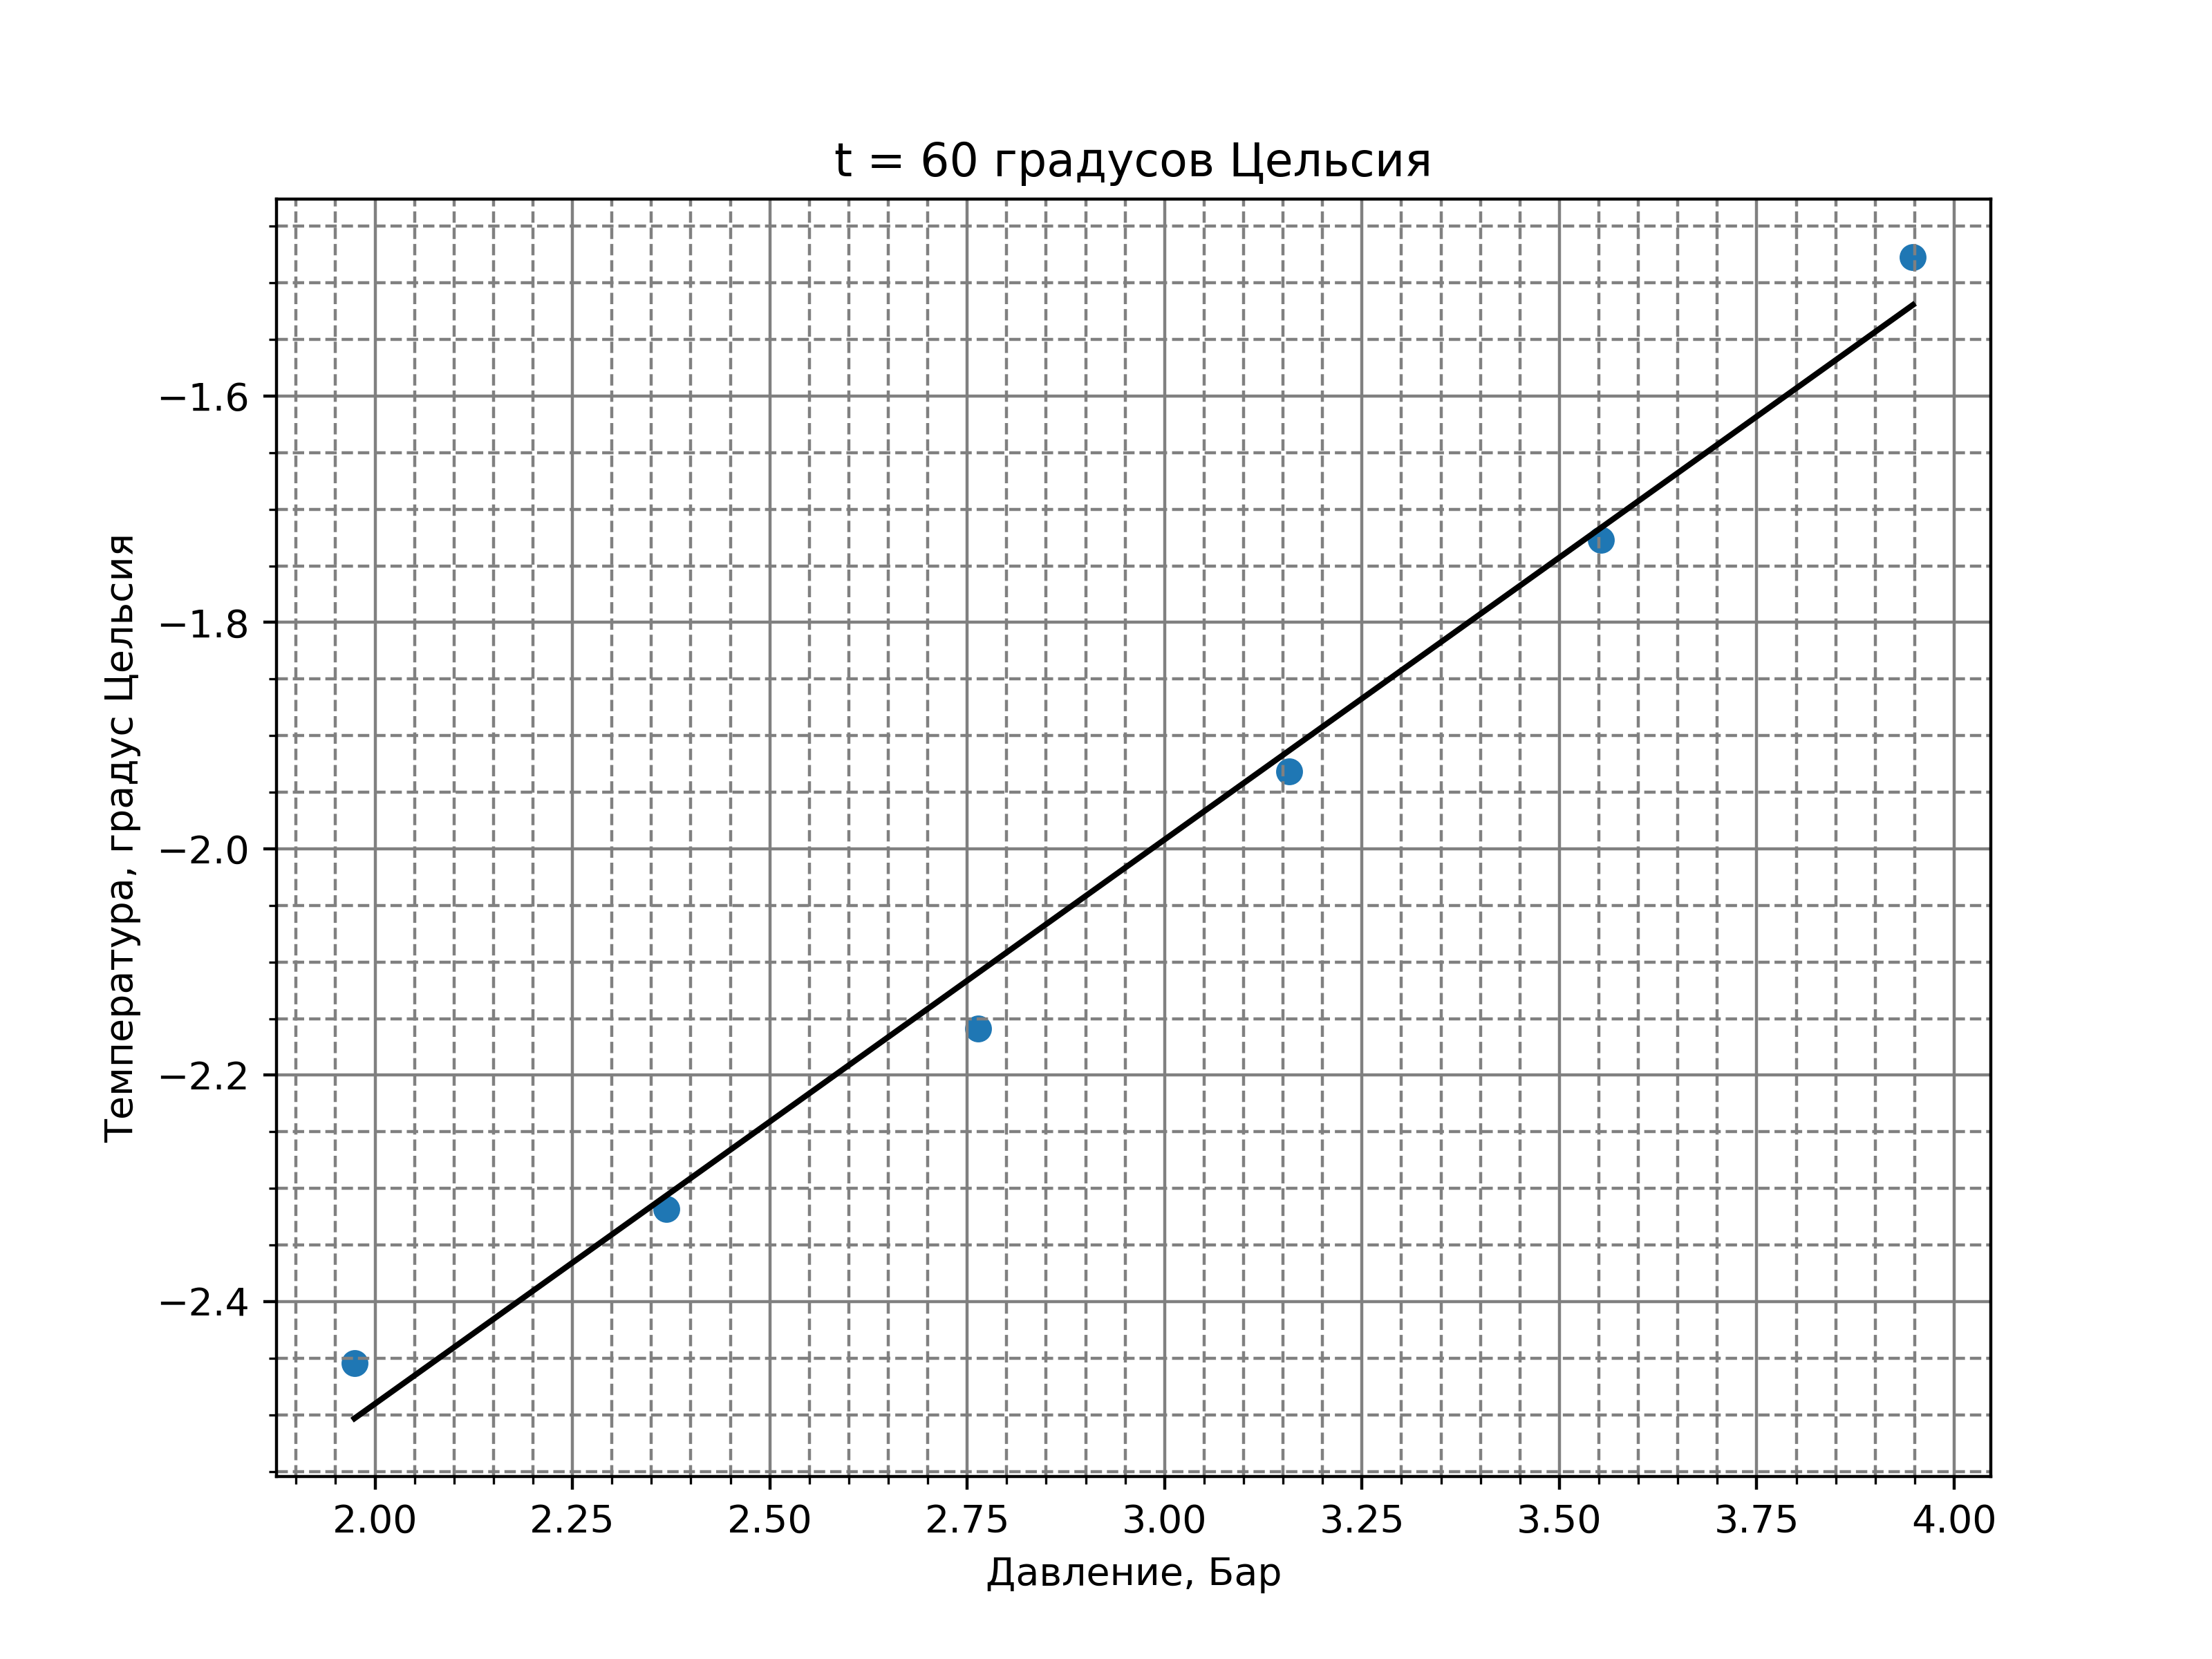

Искомые коэффициенты Джоуля-Томсона являются углами наклона прямых, занесем данные в таблицу:

|  |  |
| --- | --- |
|  |  |
| 0,9282 | 4.1e-01 |
| 0,8067 | 8.4e-01 |
| 0,5689 | 8.05e-01 |
| 0,4984 | 1.1e+00 |

Также найдем коэффициенты “a” и “b”:

a = 1,83 Н*м^4/моль^2

b = 1,12e-3 м^3/моль

По ним найдем температуру инверсии:

T = 394 К

**Вывод**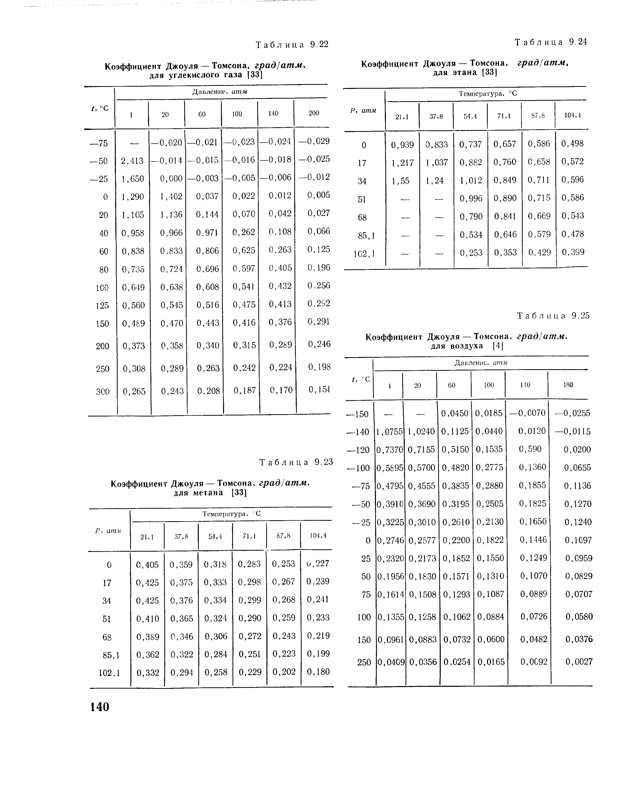

Значения для коэффициента Джоуля-Томсона почти сошлись с табличными; коэфф. “a” и “b” не сошлись с табличными, равно как и температура инверсии